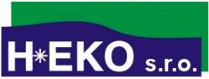
Spoločnosť H+EKO, spol. s r.o. uskutoční v obci
zvoz nefunkčných elektrospotrebičov

Staré a nefunkčné práčky, chladničky, mrazničky, sporáky, rúry na pečenie, televízory, rádia, počítače, tlačiarne, kalkulačky, vysávače, žehličky, fritézy, hriankovače, svietidlá, batérie, rôzne malé domáce elektrospotrebiče, telefónne prístroje, mobily, vŕtačky, kosačky a mnoho iných veľkých aj malých nefunkčných elektrospotrebičov netreba nikde nosiť.

Stačí ak elektrické spotrebiče necháte na dostatočne viditeľnom mieste pred svojou bránou. V snahe zabrániť neoprávnenému rozoberaniu a následnému neporiadku v obci, je možné nechať nefunkčné elektrické spotrebiče aj na Vašom pozemku. V takomto prípade je však potrebné nahlásiť presnú adresu na Obecný úrad alebo na tel. číslo uvedené na letáku, kde sa elektroodpad nachádza.

V prípade potreby sú pracovníci spoločnosti H+EKO pripravení pomôcť pri vynesení rozmernejších alebo ťažších spotrebičov všetkého druhu priamo z pivníc, dvorov, garáži alebo povál.
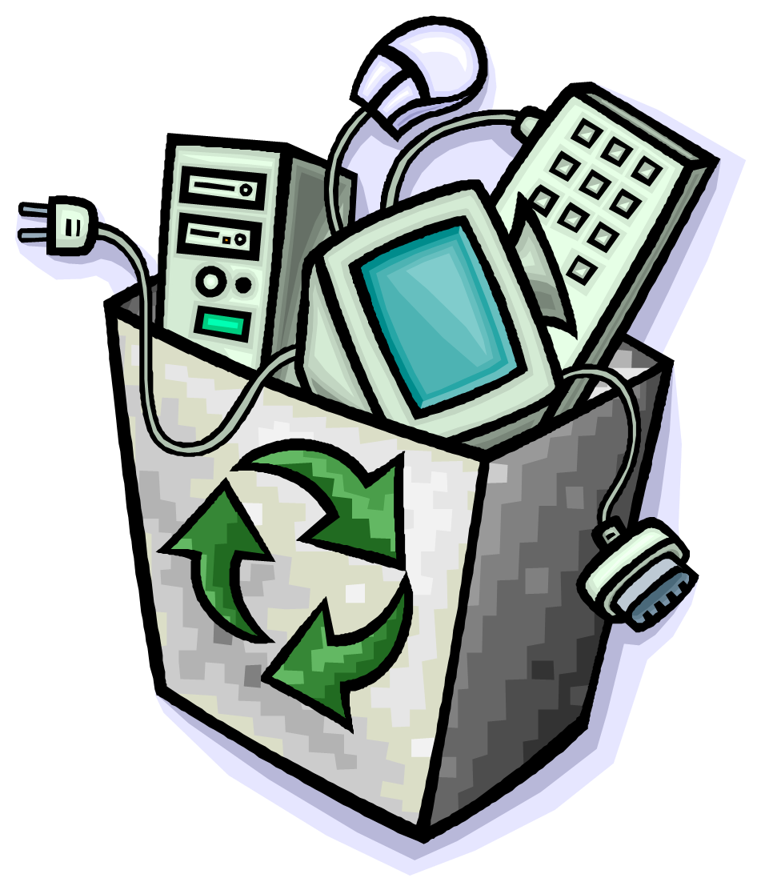
Zvoz sa uskutoční:
2.10. 2017
o 8:30 hod.

Upozornenie: Elektroodpad vyložený po tomto čase bude odvezený až v najbližšom termíne zberu.

Využite možnosť bezplatného odvozu starých a nefunkčných elektrospotrebičov, ktoré Vám doslúžili a len zaberajú miesto v domácnosti.

Ďakujeme, že sa staráte o čistotu životného prostredia.

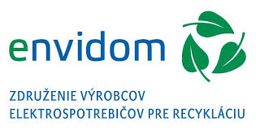
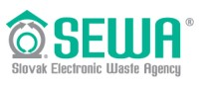
Informácie vám radi poskytneme aj na www.heko.sk alebo na tel. č.: +421 915 492 511, +421 55 674 87 77
Partneri:

